Отчет по лабораторной работе №5

Построение модели хищник-жертва

Евсеева Дарья Олеговна

10 марта, 2022

Содержание

Цель работы 1

Задание 1

Теоретическое введение 2

Выполнение лабораторной работы 3

1. Написание заготовки для построения моделей 3

2. Построение модели “хищник-жертва” 4

3. Нахождение стационарного состояния 6

Выводы 8

Список литературы 8

# Цель работы

Целью данной работы является построение модели “хищник-жертва” в среде OpenModelica.

# Задание

Вариант №21.

Для модели “хищник-жертва”:

$$\left\{\begin{matrix}​\frac{dx}{dt}=-0.42x(t)+0.043x(t)y(t) \\ \frac{dy}{dt}=0.44y(t)-0.045x(t)y(t)\end{matrix}\right.$$

1. Постройте график зависимости численности хищников от численности жертвы, а также графики изменения численности хищников и численности жертв при следующих начальных условиях: $x_{0}=4$, $y_{0}=13$.
2. Найдите стационарное состояние системы.

# Теоретическое введение

OpenModelica — свободное открытое программное обеспечение для моделирования, симуляции, оптимизации и анализа сложных динамических систем. Основано на языке Modelica.

Простейшая модель взаимодействия двух видов типа “хищник-жертва” — модель Лотки-Вольтерры. Данная двувидовая модель основывается на следующих предположениях:

1. Численность популяции жертв $x$ и хищников $y$ зависят только от времени (модель не учитывает пространственное распределение популяции на занимаемой территории)
2. В отсутствии взаимодействия численность видов изменяется по модели Мальтуса, при этом число жертв увеличивается, а число хищников падает
3. Естественная смертность жертвы и естественная рождаемость хищника считаются несущественными
4. Эффект насыщения численности обеих популяций не учитывается
5. Скорость роста численности жертв уменьшается пропорционально численности хищников

$\left\{\begin{matrix}​\frac{dx}{dt}=ax(t)-bx(t)y(t) \\ \frac{dy}{dt}=cy(t)+dx(t)y(t)\end{matrix}\right.$ (1)

В этой модели $x$— число жертв, $y$— число хищников. Коэффициент $a$ описывает скорость естественного прироста числа жертв в отсутствие хищников, $c$— естественное вымирание хищников, лишенных пищи в виде жертв. Вероятность взаимодействия жертвы и хищника считается пропорциональной как количеству жертв, так и числу самих хищников ($xy$). Каждый аки взаимодействия уменьшает популяцию жертв, но способствует увеличению популяции хищников (члены $-bxy$ и $dxy$ в правой части уравнения).

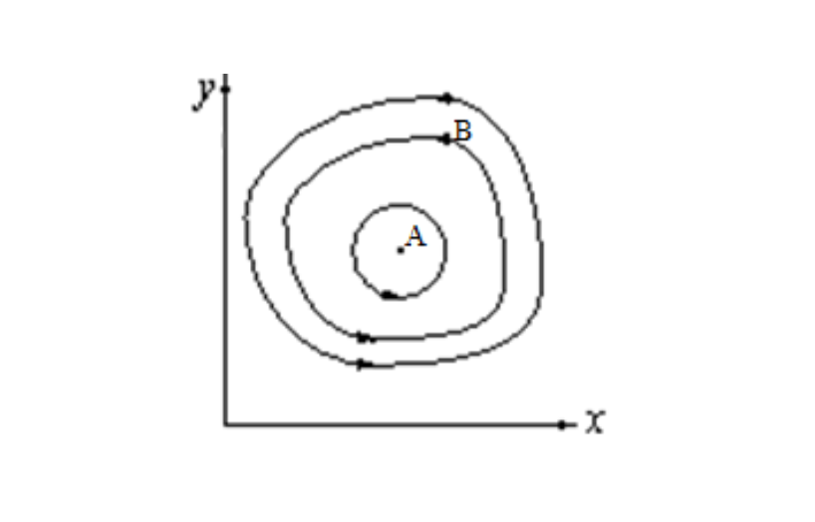

Эволюция популяции жертв и хищников в модели Лотки-Вольтерры

Математический анализ этой (жесткой) модели показывает, что имеется стационарное состояние ( $A$ на рисунке выше), всякое же другое начальное состояние ($B$) приводит к периодическому колебанию численности как жертв, так и хищников, так что по прошествии некоторого времени система возвращается в состояние $B$.

Стационарное состояние системы (1) (положение равновесия , не зависящее от времени решение) будет в точке: $x_{0}=\frac{c}{d}$, $y_{0}=\frac{a}{b}$. Если начальные значения задать в стационарном состоянии $x(0)=x_{0}$, $y(0)=y_{0}$, то в любой момент времени численность популяций изменяться не будет. При малом отклонении от положения равновесия численности как хищника, так и жертвы с течение времени возвращаются к равновесным значениям, а совершают периодические колебания вокруг стационарной точки. Амплитуда колебаний и их период определяется начальными значениями численностей $x(0)$, $y(0)$. Колебания совершаются в противофазе.

# Выполнение лабораторной работы

## 1. Написание заготовки для построения моделей

Напишем основу программы для построения требуемых моделей. Работу будем выполнять в среде OpenModelica.

Определим необходимые переменные и параметры и запишем исходные уравнения.

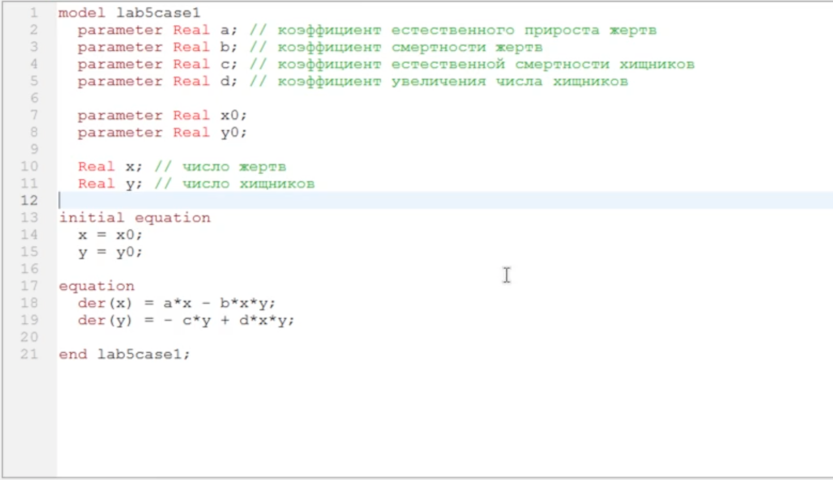

Основа программы для построения моделей

## 2. Построение модели “хищник-жертва”

Дополним код заготовки программы в соответствии с данными задачи для того, чтобы построить модель “хищник-жертва”.

Зададим значения для параметров и начальных данных.

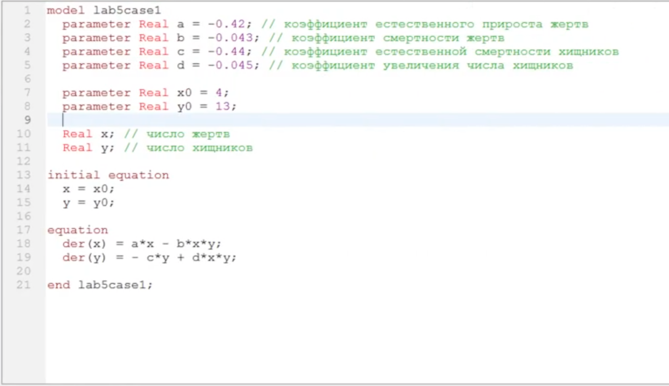

Программа для модели “хищник-жертва”

Запустим симуляцию и отобразим на графиках значения переменных $x$ и $y$, то есть изменение численности жертв и хищников соответственно.

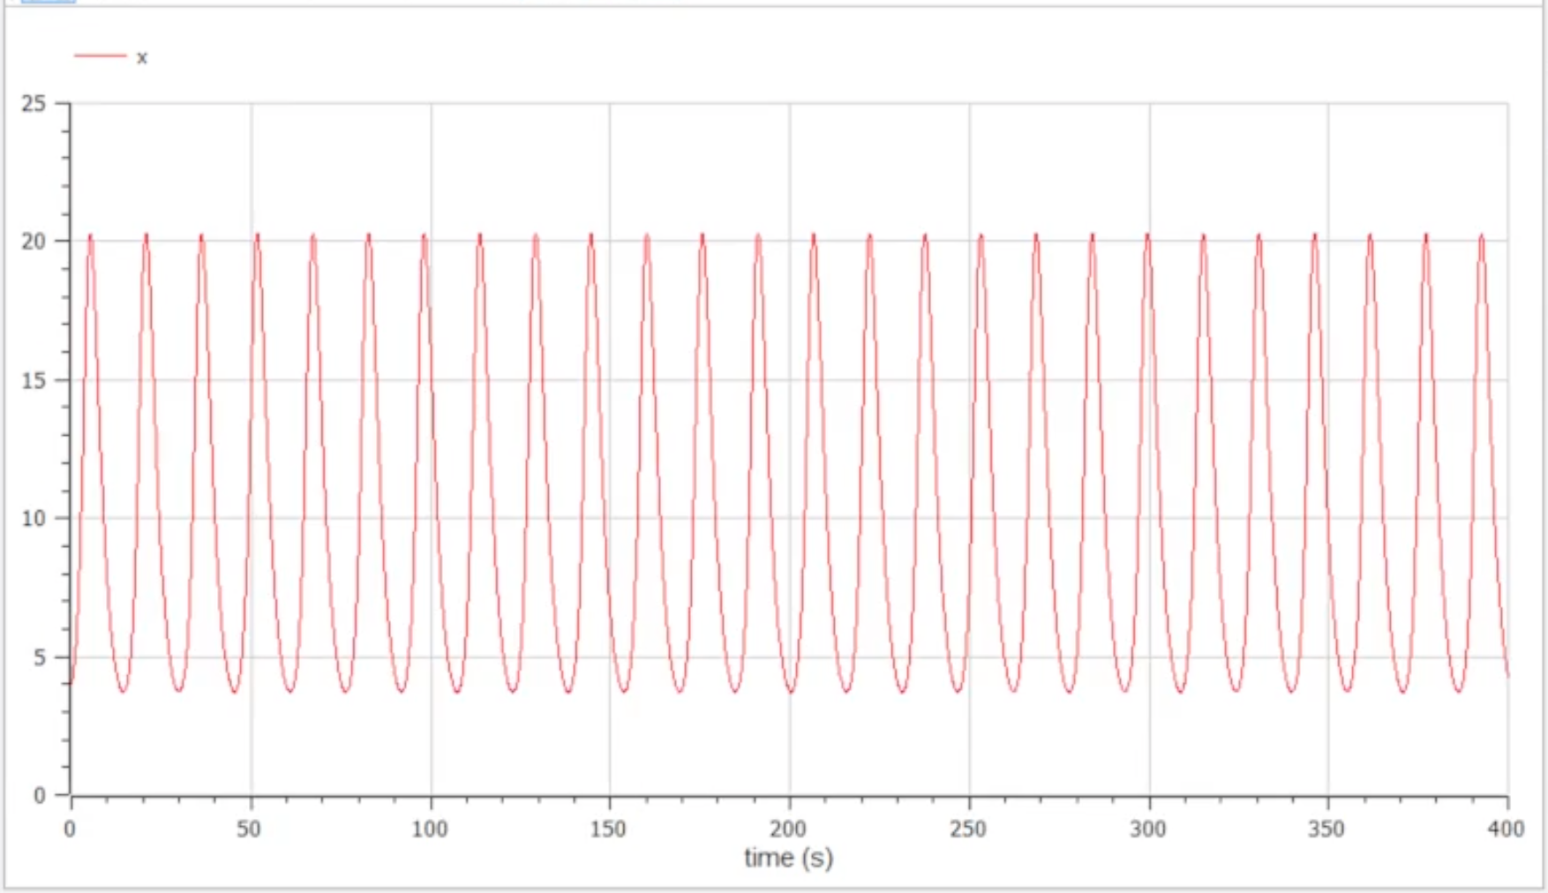

График с отображением x

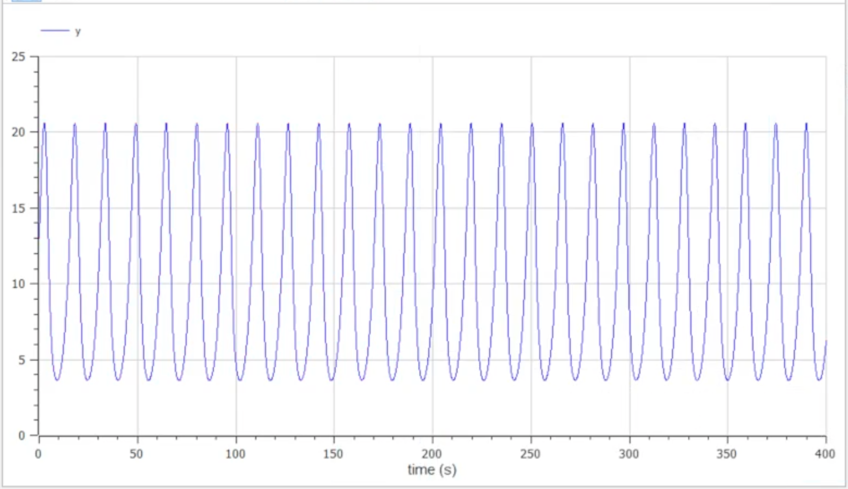

График с отображением y

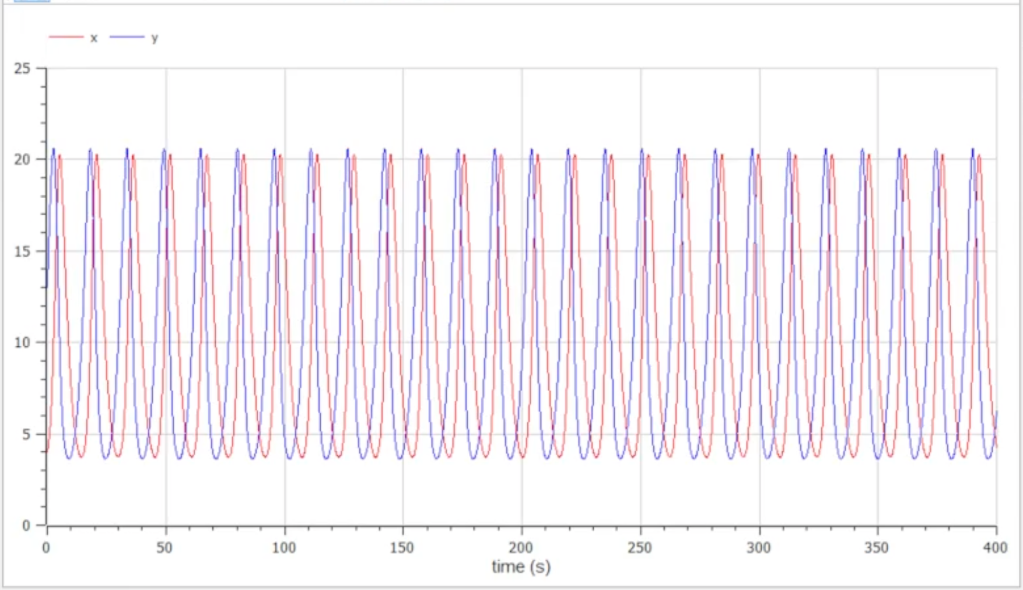

График с отображением x и y

Также откроем параметрическое отображение графика, чтобы увидеть зависимость численности хищников от численности жертв.

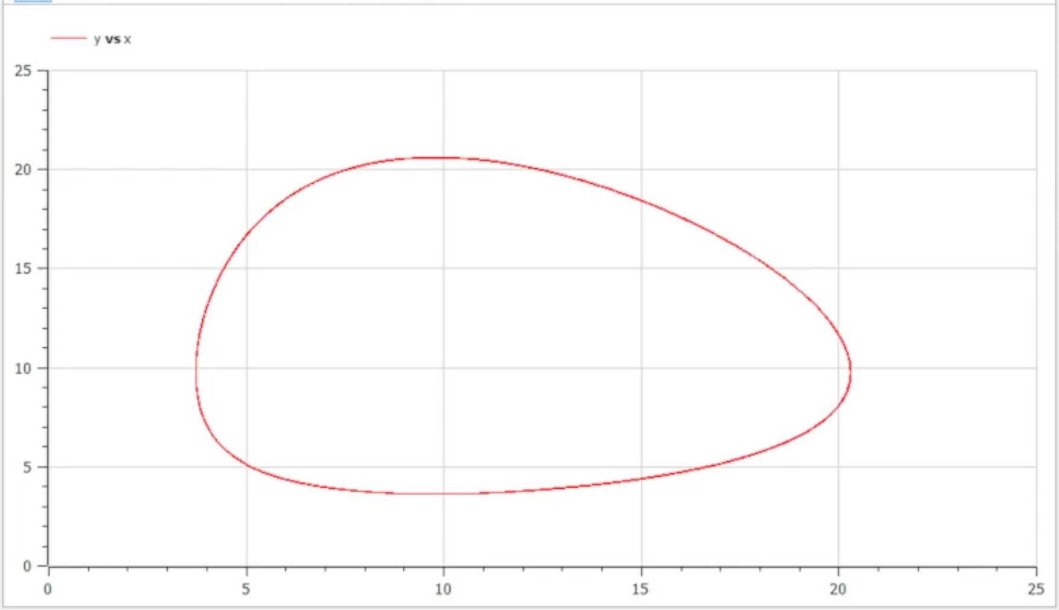

График зависимости

## 3. Нахождение стационарного состояния

Теперь для нахождения стационарного состояния системы подставим в начальные данные соответствующие формулы вместо значений, заданных в условиях задачи.

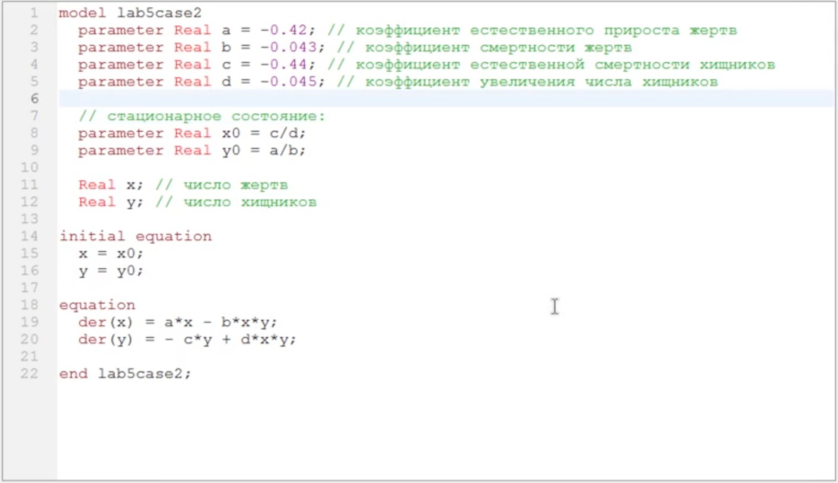

Программа для стационарного состояния

Запустим симуляцию и отобразим на графике значения переменных $x$ и $y$, то есть изменение численности жертв и хищников соответственно.

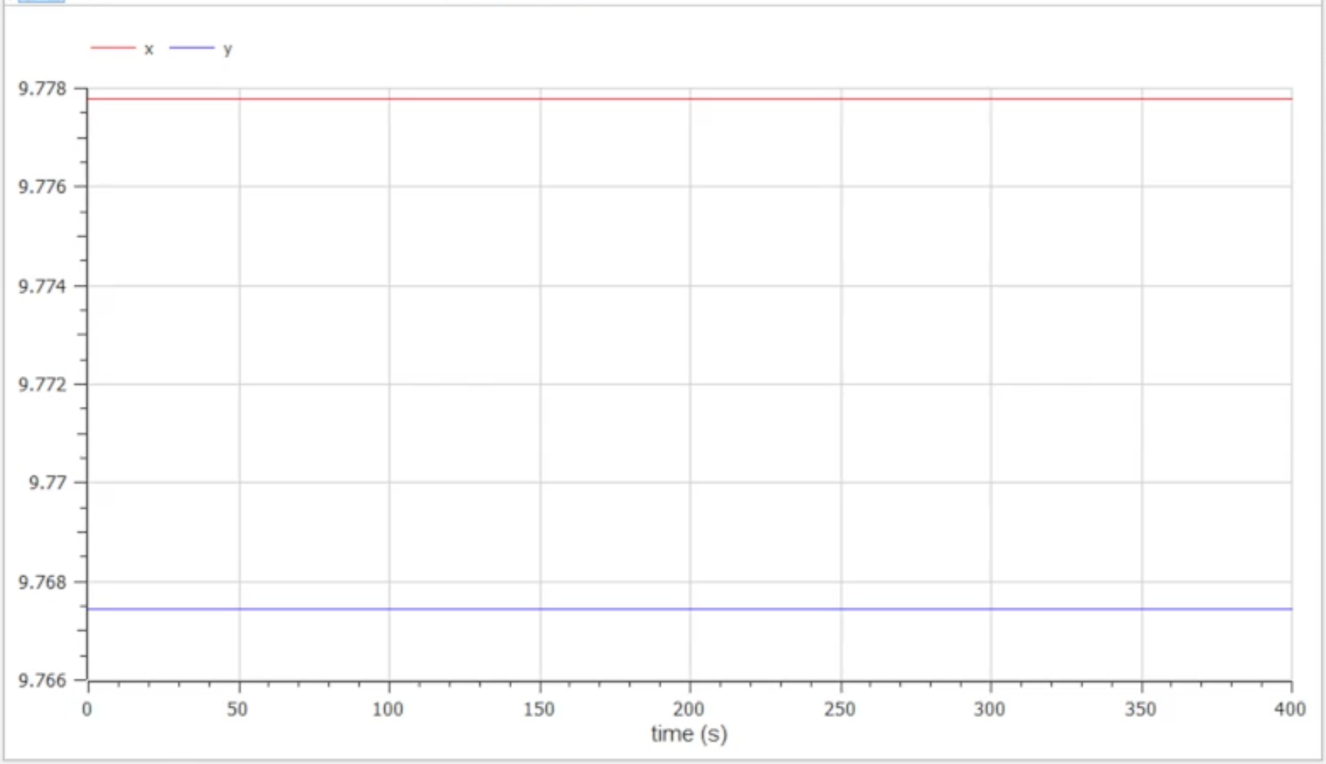

График с отображением x и y в стационарном состоянии

Как можно видеть из полученного графика, значения со временем остаются на одном уровне, соответственно данное состояние действительно является стационарным.

Также откроем параметрическое отображение графика.

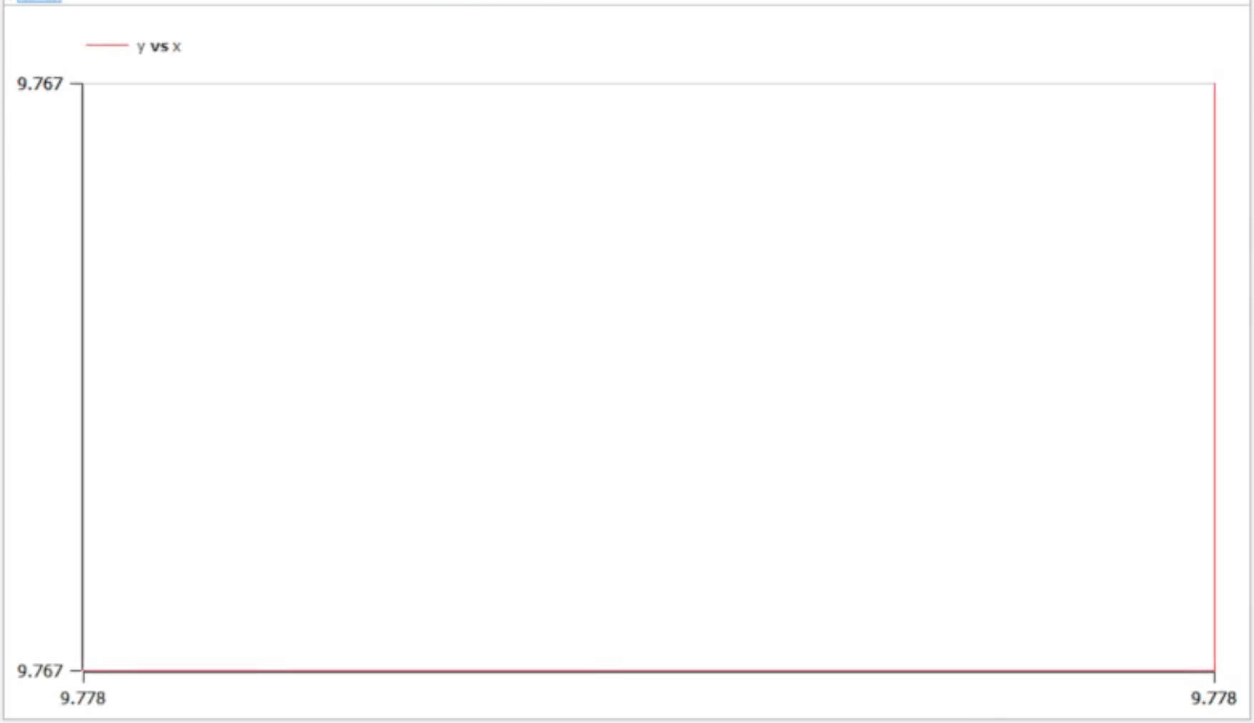

График зависимости в стационарном состоянии

# Выводы

В результате проделанной работы мы научились строить модели типа “хищник-жертва” в среде OpenModelica.

# Список литературы

* Методические материалы к лабораторной работе, представленные на сайте “ТУИС РУДН” https://esystem.rudn.ru/
* Документация OpenModelica https://www.openmodelica.org/doc/OpenModelicaUsersGuide/latest/